Udvalgte løsninger

## Digitale skilte

Erstatning af nuværende fartgrænse skilte med et dynamisk display, som er I stand til at afspejle vejens fartgrænse, afhængig af trafik- og vejrforhold.

### Billed eksempel:

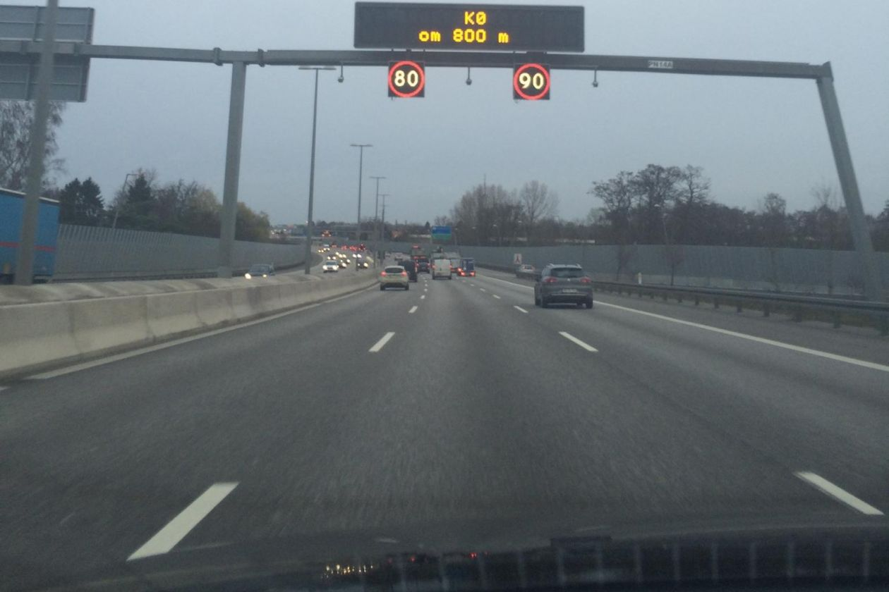

## En smartere bil

Implementering af et dynamisk display, som er I stand til at afspejle vejens fartgrænse, afhængig af geografisk placering, trafik- og vejrforhold.

### Billed eksempel:

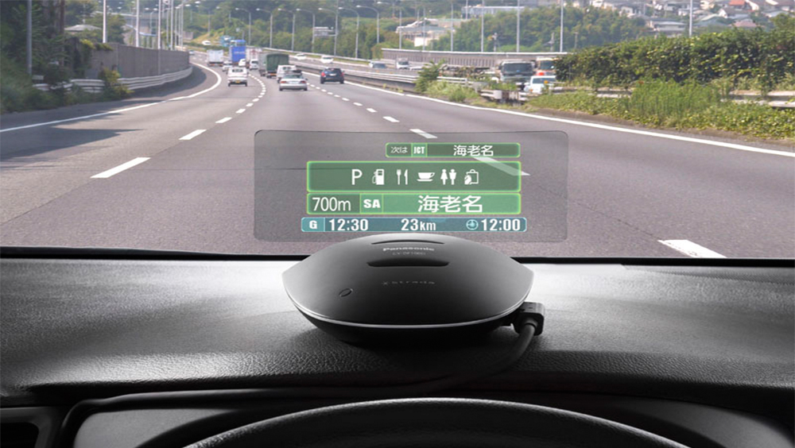

## Smartere veje

Implementering af Light-Emitting-Diodes I selve vejen, som er I stand til at afspejle fartgrænsen, afhængig af vejr- og trafikforhold.

### Billed eksempel:

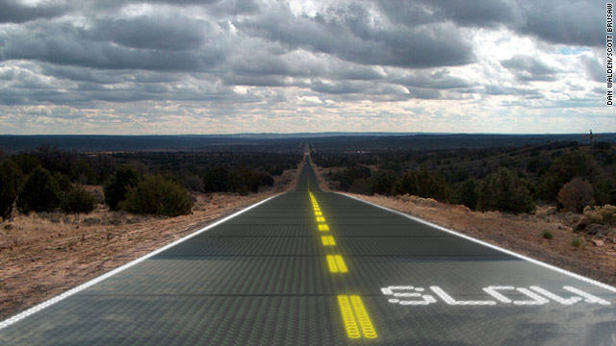

# Løsningspitch